**Documentació: Videojocs**

### RA7 – Animaciones:

Al Pac-Man Original hi havia poques animacions, al nostre joc hem incorporat les poques que hi havia.

Inclou les animacions de:

Pacman: Té l’animació de menjar i la de morir.

 

Fantasmes: Animació de moure's, canviar a ser comestibles, ser menjats, i miren a la direcció on es mouran.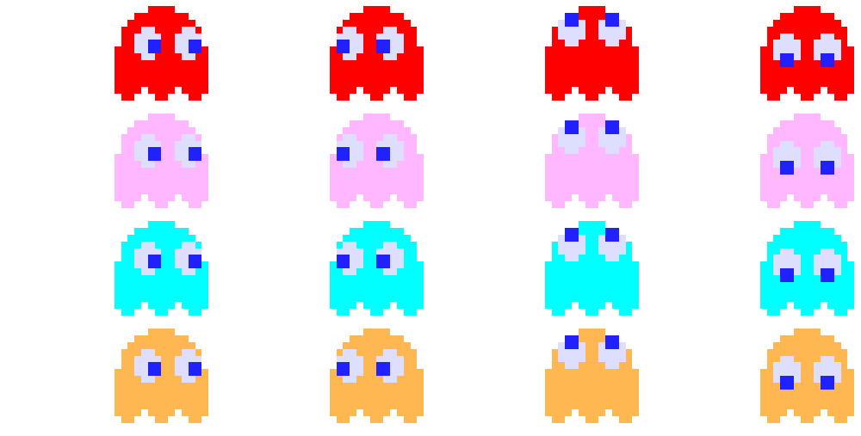



### RA8 – Mecanicas:

El personatge PacMan té dues Mecàniques: Moure's pel Laberint, i Menjar-se els fantasmes.

Els Fantasmes en tenen 3, Moure’s de forma aleatòria, anar direcció del jugador, i quedar-se descansant a casa quan són menjats.

### RA9 – Patrones de Diseño y tecnicas algoritmicas - Workflow:

A cada escena hi ha un GameManager que controla la partida.

Inclou informació de control necessària, com ara les Power Pellets que hi ha a l’escenari i els fantasmes que hi ha.

Controla com funciona el joc, on és la casa, quan començar, quan reiniciar-se, i més.

Exsert del codi que executa el reinici en perdre del script GameManager:

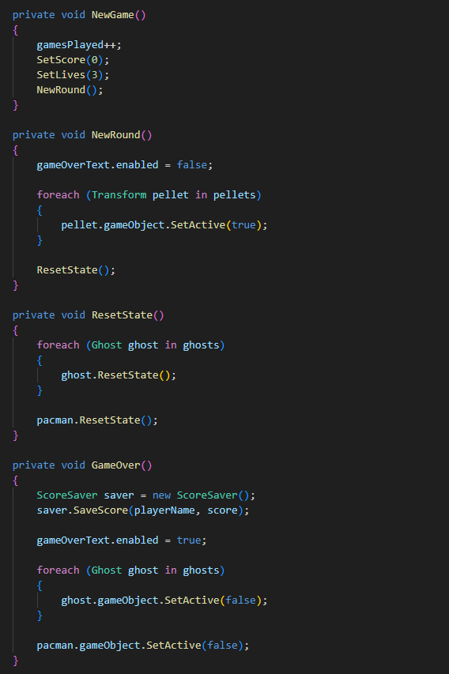

Hem afegit 4 modalitats de joc diferents, els quals tenen petites diferències que canvien el joc completament.

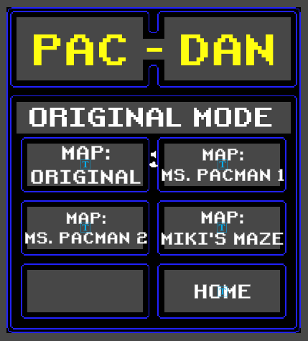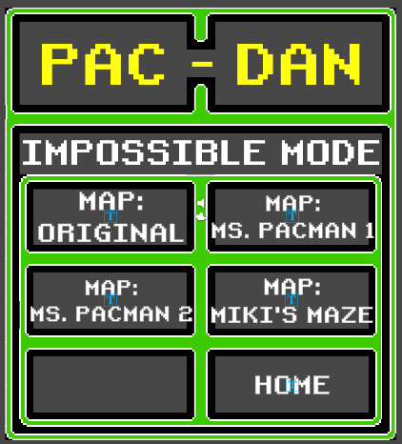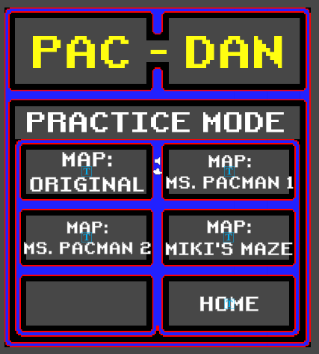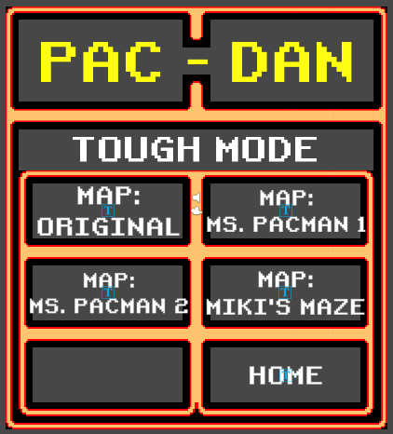

Original: Experiència PacMan Original, res canviat.

Practice: No hi ha fantasmes, ni Power Pellets. Per practicar els mapes individualment.

Tough: Tres fantasmes, Dues Power Pellets, una mica més complicat que l’original

Impossible: 4 Fantasmes i Zero Power Pellets. Mode molt difícil, per una experiència diferent.

Aquestes Modalitats són creades a força de modificar els paràmetres del GameManager a cada escena, especificant que hi ha i eliminant el que és necessari perquè funcioni.

No hi ha cap pantalla de pausa afegida, ja que com a l’original, perdria tota la dinàmica i el risc que inclou el joc. Si es pogués aturar a qualsevol moment el joc no tindria gràcia.

Per compensar, hem permès que es pugui sortir en qualsevol moment.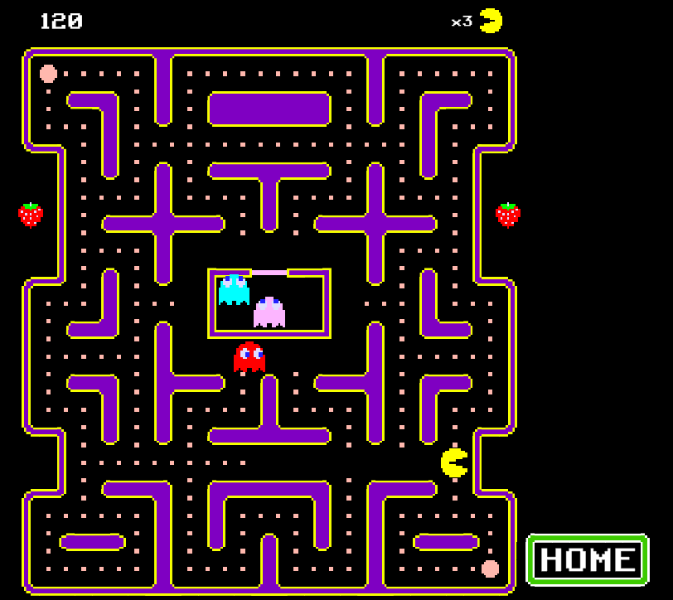

Hem assegurat que hi hagi un menú per tot el necessari, Ajustaments, Títol, Selecció de Modalitat i Selecció de Mapa.